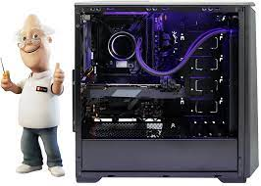
Mål teknik åk 6
Datorer och programmering

När vi har arbetat med detta arbetsområde ska du:
- Känna till risker och säkerhet vid överföring i digitala miljöer.
- Kunna några av datorns delar och deras funktioner.
- Känna till att datorer styrs av program och kan kopplas samman i nätverk.
- Kunna styra ett föremål med programmering (digitalt).

Undervisning
Gemensamma genomgångar och diskussioner
Film
Programmering
Arbete med ämnesspecifika ord och begrepp

Ämnesspecifika begrepp:
programmering, transistor, CPU ( Central Process Unit), IP-adress, router, virus, phishing, tvåfaktorsautentisering, hacka.

